
XI`AN TECHNOLOGICAL UNIVERSITY

实验报告

大作业课程名称 数据可视化技术

专 业： 数据科学与大数据技术
班 级： 23060720
学 号： 2023032799
姓 名： 陈攀祥
指导教师： 司利鹏
成 绩：

2026 年 6 月 26 日

一、实验目的
1.掌握数据爬取技术，能够从网页中提取结构化数据
2.掌握数据清洗方法，能够处理缺失值、拆分多值字段
3.掌握多种数据可视化技术，包括条形图、折线图、饼图、词云图等
4.能够综合运用Python技术栈完成完整的数据分析项目

二、实验内容

2.1 数据爬取

2.1.1 爬取目标
豆瓣电影Top250榜单（https://movie.douban.com/top250），共250部电影数据。

2.1.2 爬取字段
电影名称
评分（0-10分）
评分人数
评语（一句话简介）
上映年份
国家地区（可能包含多个国家）
电影类型（可能包含多个类型）

2.1.3 爬取策略
1.分页爬取：豆瓣Top250共10页，每页25部电影，通过URL参数start=0, 25, 50, ...控制分页
2.反爬措施：设置User-Agent伪装浏览器，每页爬取后延时2秒，添加异常处理机制。
3.数据提取：使用XPath选择器从HTML中提取结构化数据

2.1.4 关键代码实现
```python
# 设置请求头
headers = {
"User-Agent": "Mozilla/5.0 (Windows NT 10.0; Win64; x64) AppleWebKit/537.36",
"Accept": "text/html,application/xhtml+xml,application/xml;q=0.9",
"Accept-Language": "zh-CN,zh;q=0.9,en;q=0.8",
}

# 分页爬取
for start in range(0, 250, 25):
url = f"https://movie.douban.com/top250?start={start}&filter="
res = requests.get(url, headers=headers, timeout=10)
html = etree.HTML(res.text)
items = html.xpath('//div[@class="item"]')

# 提取电影信息
for item in items:
title = item.xpath('.//span[@class="title"]/text()')[0].strip()
score = float(item.xpath('.//span[@class="rating_num"]/text()')[0].strip())
# ... 其他字段提取
```

2.1.5 爬取结果
成功爬取250部电影数据，保存为`豆瓣Top250_原始数据.csv`。
部分内容展示如下图：
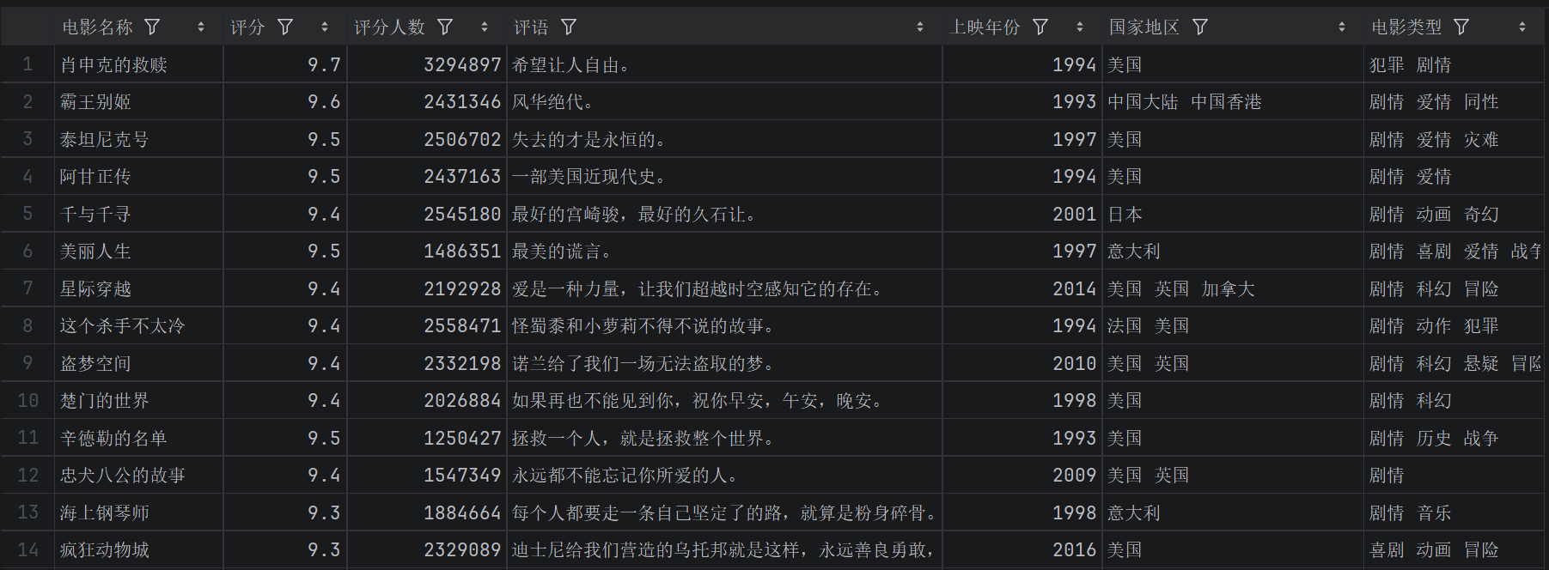

2.2 数据清洗

2.2.1 清洗目标
1. 提取有效年份（过滤无效数据）
2. 拆分多国家字段（如"美国 英国 加拿大"拆分为独立记录）
3. 拆分多类型字段（如"剧情 科幻 冒险"拆分为独立记录）

2.2.2 清洗步骤
步骤1：年份清洗
```python
# 使用正则表达式提取4位年份
year_match = re.search(r'(\d{4})', info_text)
year = int(year_match.group(1)) if year_match else None
# 过滤无效年份
df_raw = df_raw.dropna(subset=["上映年份"])
df_raw = df_raw[df_raw["上映年份"] > 1900]
```
步骤2：国家地区拆分
```python
# 使用空格分隔多个国家
df_area_split = df_clean_base.assign(
国家地区=df_clean_base["国家地区"].str.split(r'\s+')
).explode("国家地区")
df_area_split["国家地区"] = df_area_split["国家地区"].str.strip()
```
步骤3：电影类型拆分
```python
# 使用空格分隔多个类型
df_genre_split = df_area_split.assign(
电影类型=df_area_split["电影类型"].str.split(r'\s+')
).explode("电影类型")
df_genre_split["电影类型"] = df_genre_split["电影类型"].str.strip()
```

2.2.3 清洗结果
原始数据：250条记录
清洗后数据：拆分后约500+条记录（每部电影可能对应多个国家-类型组合）
保存文件：`豆瓣Top250_清洗后数据.csv`和`豆瓣Top250_清洗后数据.xlsx`
部分结果展示如下图：
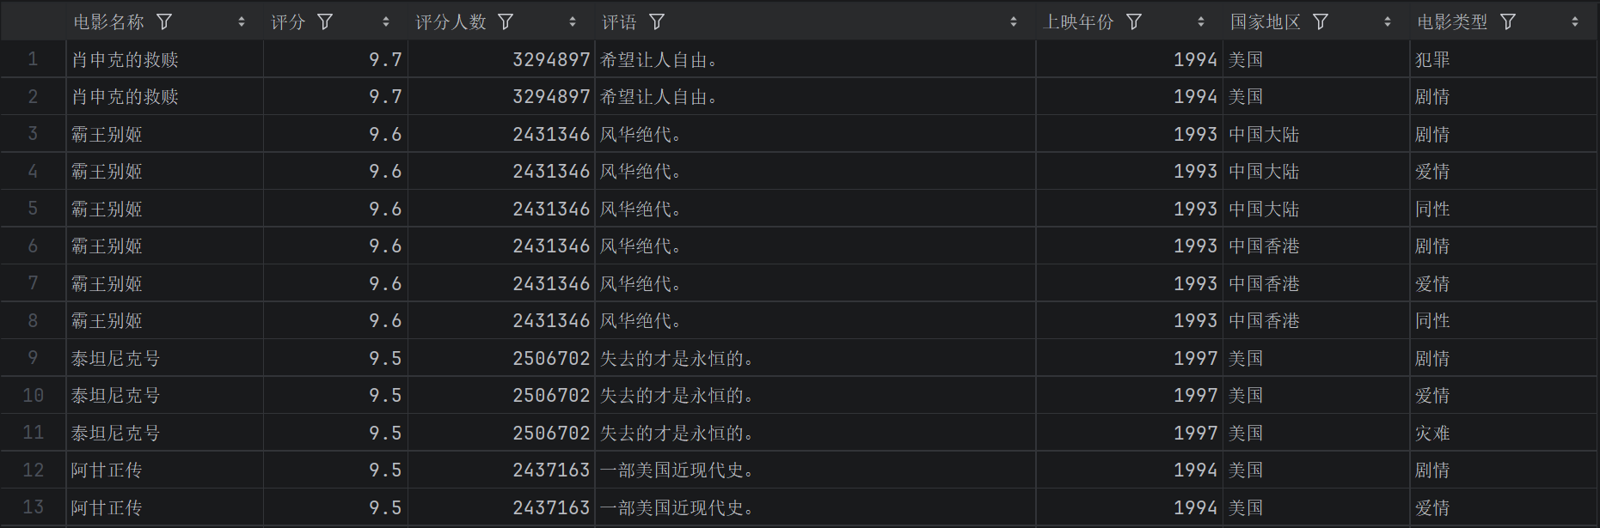
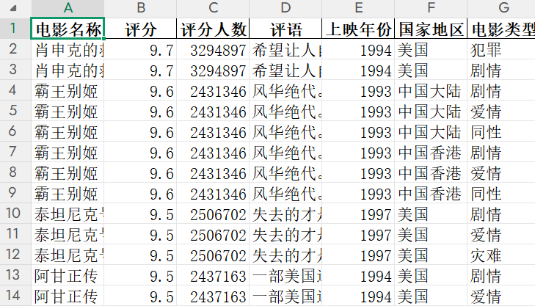

2.3 数据可视化

2.3.1 可视化图表清单
图表名称 | 图表类型 | 数据维度 | 分析目的
电影信息列表 | 表格 | 电影名称、评分、评分人数、年份 | 展示Top30电影基本信息
评分排名条形图 | 横向条形图 | 电影名称、评分 | 展示Top20电影评分排名
评论词云图 | 词云图 | 评语关键词 | 分析观众评价热点词汇
年份趋势折线图 | 多折线图 | 年份、电影数量、评论人数、平均评分 | 分析电影年代分布趋势
国家分布饼图 | 饼图 | 国家、电影数量 | 分析电影产地分布
类型分布饼图 | 饼图 | 电影类型、电影数量 | 分析电影类型分布
综合仪表盘 | 组合图 | 多维度数据 | 整合展示所有分析结果

2.3.2 关键可视化实现
1.电影信息列表图（前30）
```python
# 创建表格展示Top30电影信息
fig, ax = plt.subplots(figsize=(16, 12))
ax.axis('off')
# 准备表格数据
table_data = df_unique_movies.nlargest(30, "评分")[["电影名称", "评分", "评分人数", "上映年份"]].values.tolist()
table_data = [[i+1] + row for i, row in enumerate(table_data)]
# 创建表格并设置样式
table = ax.table(cellText=table_data, colLabels=["排名", "电影名称", "评分", "评分人数", "上映年份"],
cellLoc='center', loc='center')
table.scale(1, 1.8)
# 设置表头样式（蓝色背景，白色文字）
for i in range(5):
table[(0, i)].set_facecolor('#4472C4')
table[(0, i)].set_text_props(color='white', fontweight='bold')
```

- 排名评分详情图（前20）
```python
# 创建横向条形图展示Top20评分排名
fig, ax = plt.subplots(figsize=(14, 10))
# 使用渐变色映射评分高低（红-黄-绿）
colors = plt.cm.RdYlGn(df_rank["评分"] / 10)
bars = ax.barh(range(len(df_rank)), df_rank["评分"], color=colors)
ax.set_yticklabels(df_rank["电影名称"])
ax.invert_yaxis() # 最高评分在最上方
# 添加数值标签
for bar, score in zip(bars, df_rank["评分"]):
ax.text(score + 0.05, bar.get_y() + bar.get_height()/2, f'{score:.1f}', va='center')
```
3.评论词云图
```python
# 中文分词
all_comments = " ".join(df_raw["评语"].dropna().tolist())
cut_words = jieba.lcut(all_comments)
cloud_text = " ".join(cut_words)
# 生成词云（指定中文字体）
wc = WordCloud(font_path="C:/Windows/Fonts/simhei.ttf", width=1200, height=800, max_words=200)
wc.generate(cloud_text)
# 显示词云
plt.imshow(wc, interpolation='bilinear')
plt.axis("off")
```
4.年份趋势折线图（三合一）
```python
# 创建三个子图展示年份趋势
fig, axes = plt.subplots(3, 1, figsize=(14, 14))
# 电影数量-年份折线图
axes[0].plot(df_year_count["上映年份"], df_year_count["电影数量"],
marker='o', linewidth=2, color='#2E86AB')
axes[0].fill_between(df_year_count["上映年份"], df_year_count["电影数量"], alpha=0.3)
# 评论人数-年份折线图
axes[1].plot(df_year_vote["上映年份"], df_year_vote["总评论人数"],
marker='s', linewidth=2, color='#E94F37')
# 平均评分-年份折线图
axes[2].plot(df_year_score["上映年份"], df_year_score["平均评分"],
marker='^', linewidth=2, color='#44AF69')
axes[2].set_ylim(0, 10)
```
5.电影数量-国家饼图
```python
# 取前15个国家，其余归为"其他"
df_area_top = df_area_count.head(15).copy()
other_count = df_area_count.iloc[15:]["电影数量"].sum()
if other_count > 0:
df_area_top = pd.concat([df_area_top, pd.DataFrame({"国家地区": ["其他"], "电影数量": [other_count]})])
# 绘制饼图（第一个扇区突出）
explode = [0.05 if i == 0 else 0 for i in range(len(df_area_top))]
ax.pie(df_area_top["电影数量"], labels=df_area_top["国家地区"],
autopct='%1.1f%%', colors=plt.cm.Set3(range(len(df_area_top))), explode=explode)
```
6.电影数量-电影类型饼图
```python
# 取前12个类型，其余归为"其他"
df_genre_top = df_genre_count.head(12).copy()
other_count = df_genre_count.iloc[12:]["电影数量"].sum()
if other_count > 0:
df_genre_top = pd.concat([df_genre_top, pd.DataFrame({"电影类型": ["其他"], "电影数量": [other_count]})])
# 绘制饼图
explode = [0.05 if i == 0 else 0 for i in range(len(df_genre_top))]
ax.pie(df_genre_top["电影数量"], labels=df_genre_top["电影类型"],
autopct='%1.1f%%', colors=plt.cm.Pastel1(range(len(df_genre_top))), explode=explode)
```
7.综合仪表盘（六合一）
```python
# 使用subplot2grid创建组合图表
fig = plt.figure(figsize=(20, 14))
# 子图1：评分排名条形图（占据前两列）
ax1 = plt.subplot2grid((3, 3), (0, 0), colspan=2)
ax1.barh(range(15), df_rank.head(15)["评分"], color=plt.cm.RdYlGn(df_rank["评分"][:15] / 10))
# 子图2：国家分布饼图（占据第三列）
ax2 = plt.subplot2grid((3, 3), (0, 2))
ax2.pie(df_area_count.head(10)["电影数量"], labels=df_area_count.head(10)["国家地区"], autopct='%1.1f%%')
# 子图3：类型分布饼图（第二行第三列）
ax3 = plt.subplot2grid((3, 3), (1, 2))
ax3.pie(df_genre_count.head(10)["电影数量"], labels=df_genre_count.head(10)["电影类型"], autopct='%1.1f%%')
# 子图4：电影数量-年份折线图（第二行前两列）
ax4 = plt.subplot2grid((3, 3), (1, 0), colspan=2)
ax4.plot(df_year_count["上映年份"], df_year_count["电影数量"], marker='o')
# 子图5：评论人数-年份折线图（第三行第一列）
ax5 = plt.subplot2grid((3, 3), (2, 0))
ax5.plot(df_year_vote["上映年份"], df_year_vote["总评论人数"], marker='s')
# 子图6：平均评分-年份折线图（第三行第二列）
ax6 = plt.subplot2grid((3, 3), (2, 1))
ax6.plot(df_year_score["上映年份"], df_year_score["平均评分"], marker='^')
```

实验结果

3.1 数据统计结果

3.1.1 评分分布
最高评分：9.7分（肖申克的救赎）
平均评分：约9.2分
评分人数最多：329万+（肖申克的救赎）

3.1.2 年份分布
时间跨度：1931年-2023年
高峰年份：1994年、2010年代
近年趋势：2010年后电影数量显著增加

3.1.3 国家分布（Top10）
国家 | 电影数量 | 占比
美国 | ~120部 | ~48%
中国大陆 | ~30部 | ~12%
日本 | ~20部 | ~8%
英国 | ~15部 | ~6%
法国 | ~10部 | ~4%

3.1.4 类型分布（Top10）
类型 | 电影数量 | 占比
剧情 | ~180部 | ~72%
爱情 | ~40部 | ~16%
科幻 | ~30部 | ~12%
动画 | ~25部 | ~10%
犯罪 | ~20部 | ~8%

3.2 可视化图表展示
生成的7张可视化图表完整展示了豆瓣Top250电影的多维度分析结果：
1.电影信息列表图：清晰展示Top30电影的排名、评分、评论人数等基本信息
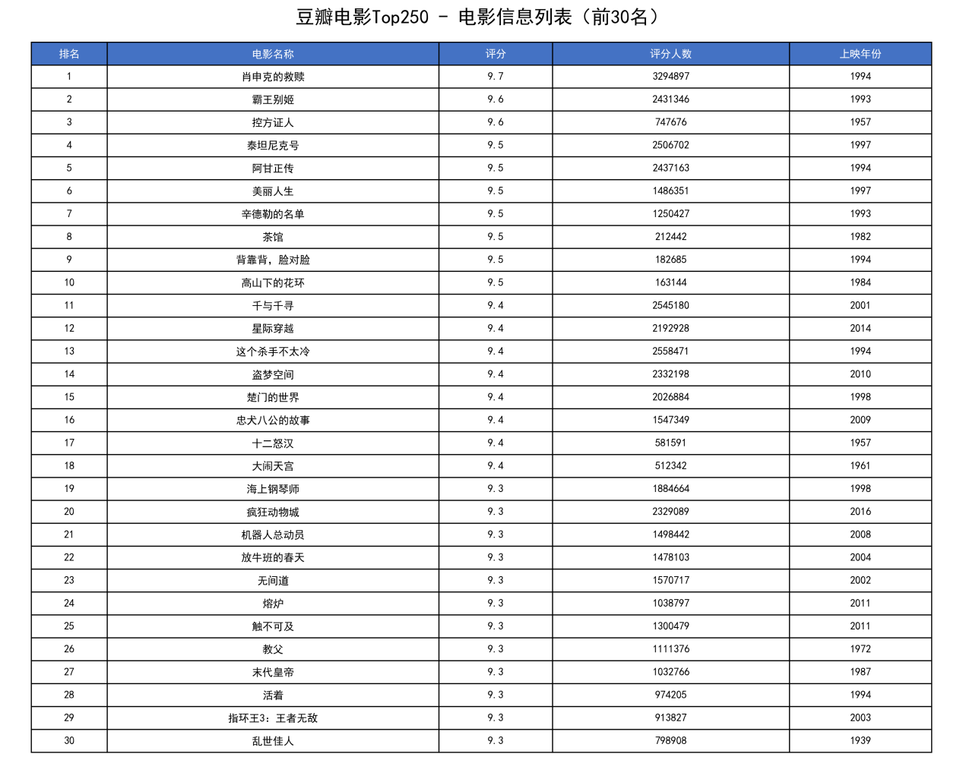

2.排名评分详情图：直观展示评分高低，使用渐变色区分评分等级

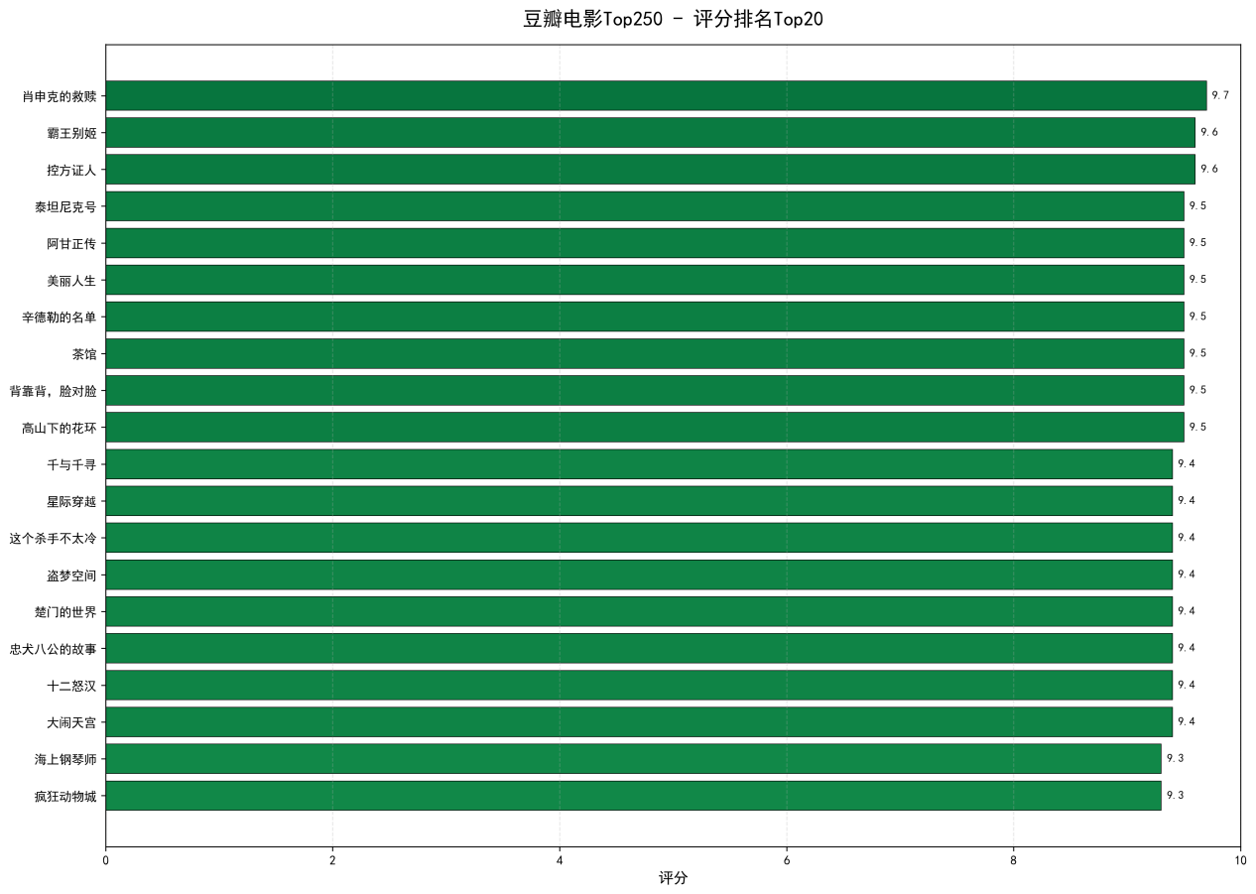

3.评论词云图：突出显示观众评价中的高频词汇，如"希望"、"自由"、"人生"等


4.年份趋势折线图：揭示电影年代分布规律，显示1994年和近年是高峰期
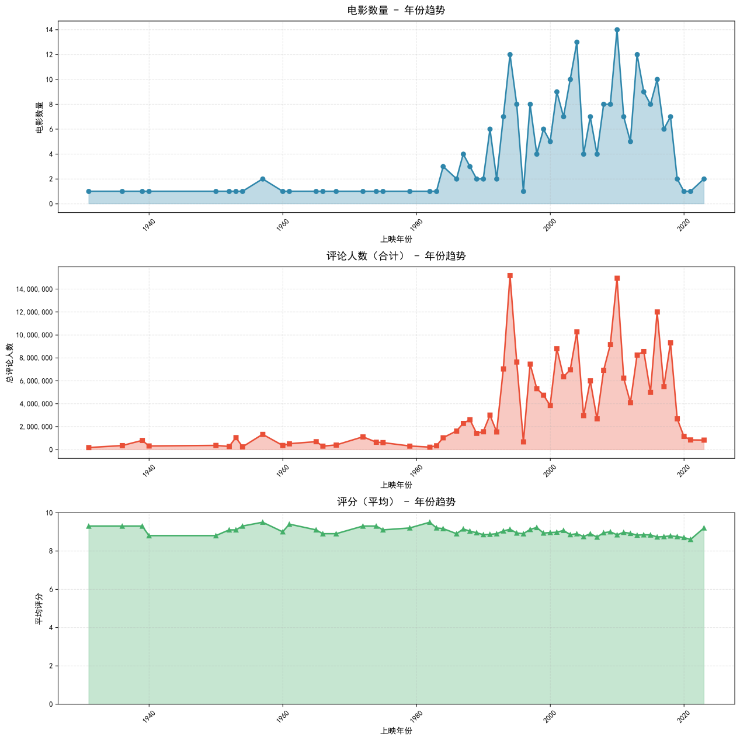

5.国家分布饼图：展示美国电影占据主导地位，华语电影也有重要份额
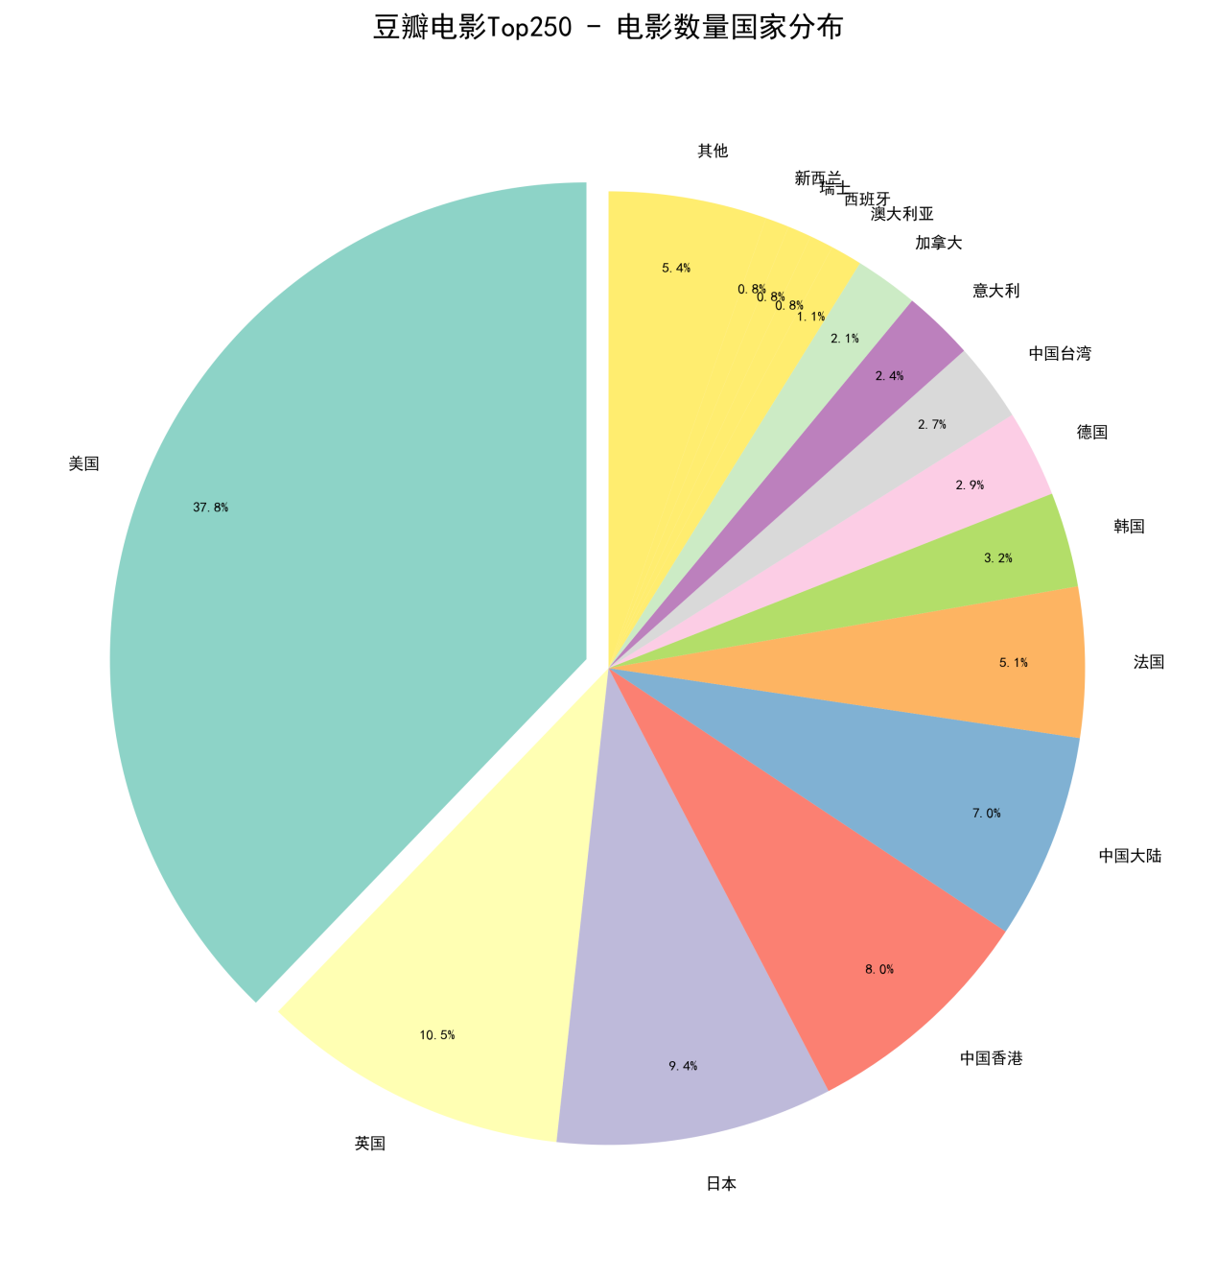

6.类型分布饼图：剧情片占据绝对优势，类型多样化明显
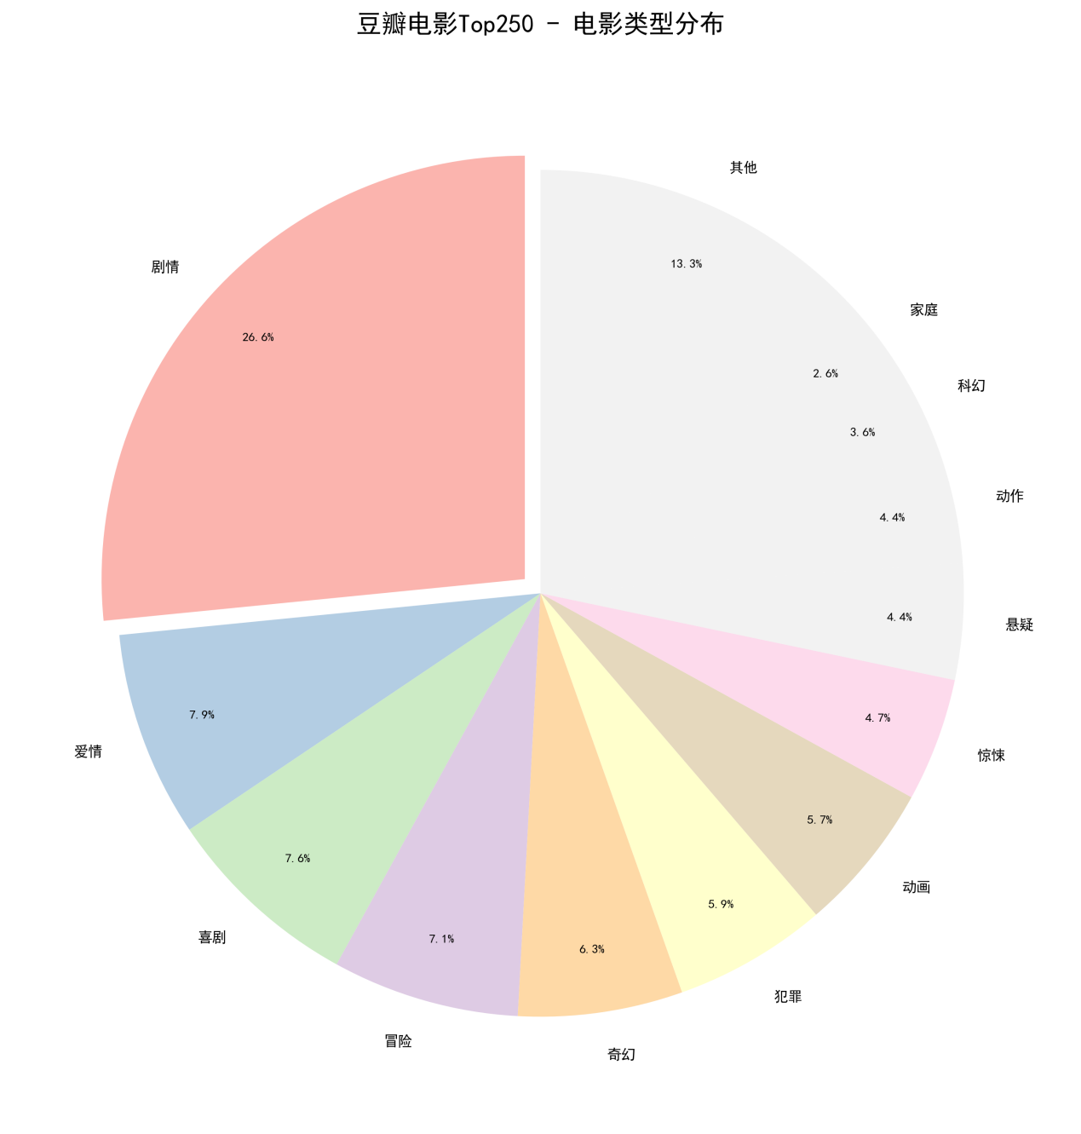

7.综合仪表盘：整合所有分析维度，提供全局视角
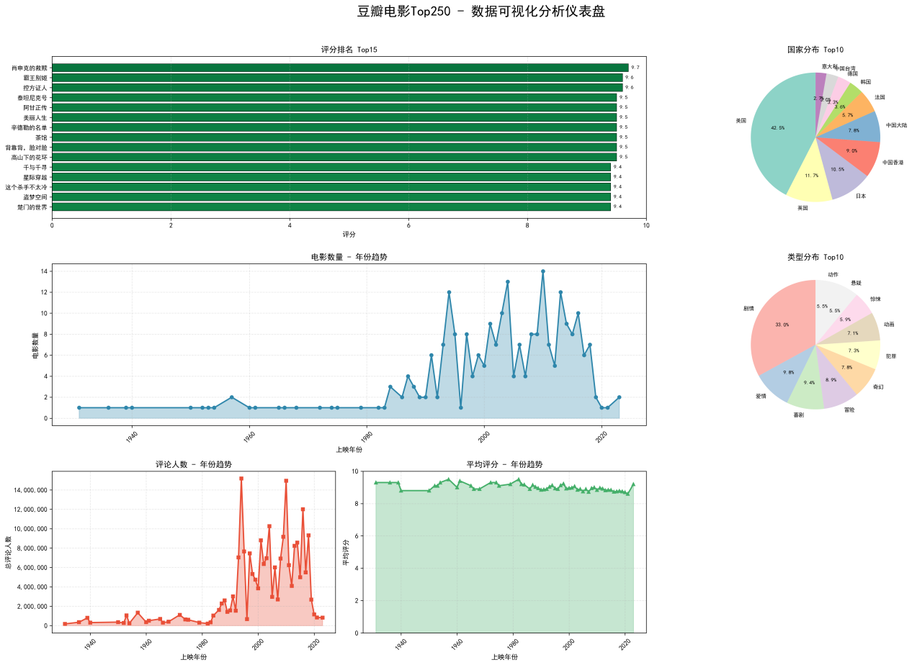

四、实验总结

4.1 技术收获
1. 数据爬取：掌握了requests库和XPath选择器的使用，理解了反爬机制和应对策略
2. 数据清洗：掌握了pandas的数据处理方法，特别是多值字段拆分技巧
3. 数据可视化：掌握了matplotlib和wordcloud的使用，能够创建多种类型的可视化图表
4. 项目整合：完成了从数据爬取到可视化展示的完整流程，提升了综合能力

4.2 数据分析洞察
1. 评分质量：豆瓣Top250电影评分普遍很高（平均9.2分），体现了榜单的高质量筛选
2. 年代趋势：1994年是经典电影高产年份（肖申克的救赎、阿甘正传、这个杀手不太冷等）
3. 地域分布：美国电影占据主导地位，但华语电影（霸王别姬、大话西游等）也有重要地位
4. 类型偏好：剧情片最受观众喜爱，类型多样化体现了电影艺术的丰富性
5. 观众评价：词云图显示"希望"、"自由"、"人生"等词汇高频出现，反映了观众对电影精神内涵的关注

